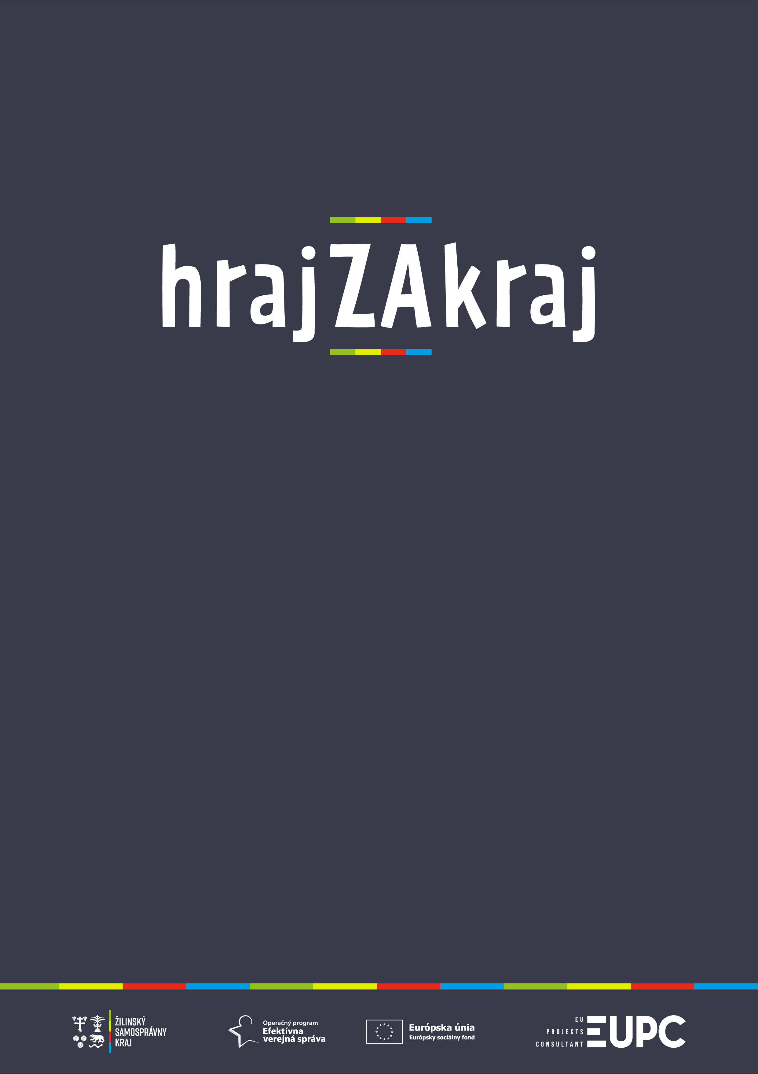
Výsledky fotografickej súťaže
LEPŠÍ KRAJ = SPOKOJNÍ ĽUDIA

VYHODNOTENIE
Odbor regionálneho rozvoja Žilinského samosprávneho kraja v rámci projektu „Inteligentný a lepší Žilinský samosprávny kraj“, vyhlásil fotografickú súťaž „LEPŠÍ KRAJ = SPOKOJNÍ ĽUDIA", ktorá sa konala od od 01. 06. 2022 do 30. 06. 2022 a je určená pre študentov stredných škôl na území Žilinského kraja. Do súťaže bolo zaslaných 105 fotografií od 58 autorov. Organizačný výbor hodnotil fotografie v júli 2022.

- miesto:
Denis Šurík za fotografie: „Pri hraniciach v obci Skalité“ zo Strednej odbornej školy dopravnej Martin Priekopa.

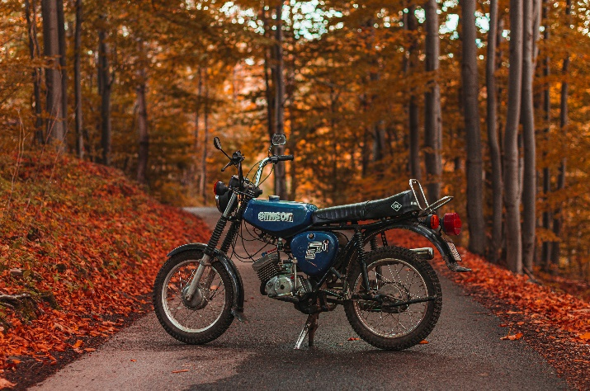
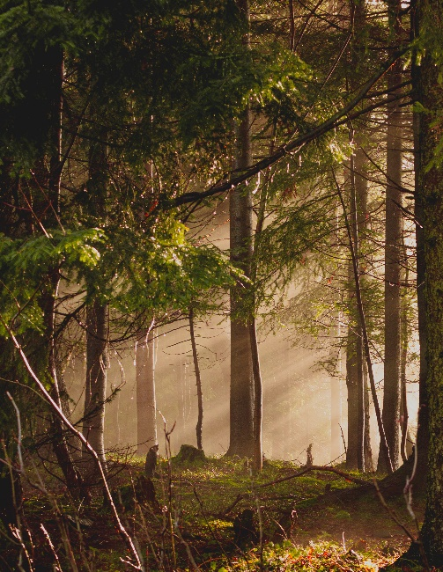

Michael Bartek za fotografiu „Dynamickosť“ zo Strednej odbornej školy sv. Jozefa robotníka Žilina.

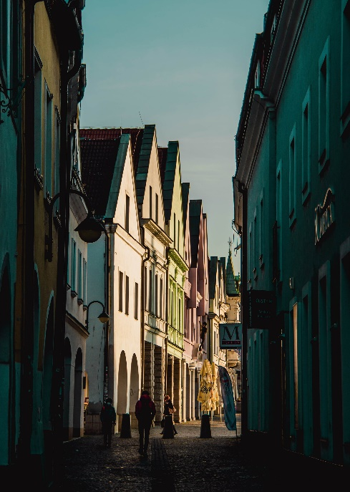

- miesto: Nina Medvecová za fotografiu „Rozsutec“ zo Spojenej Školy Žilina – Bytčica.

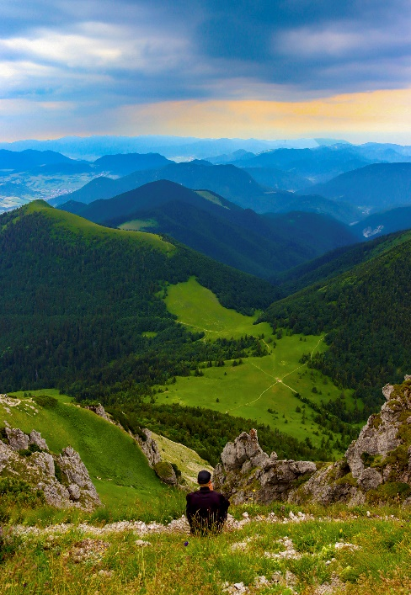

- miesto Karin Belanová za fotografiu „Radosť“ zo Spojenej školy Žilina Bytčica.

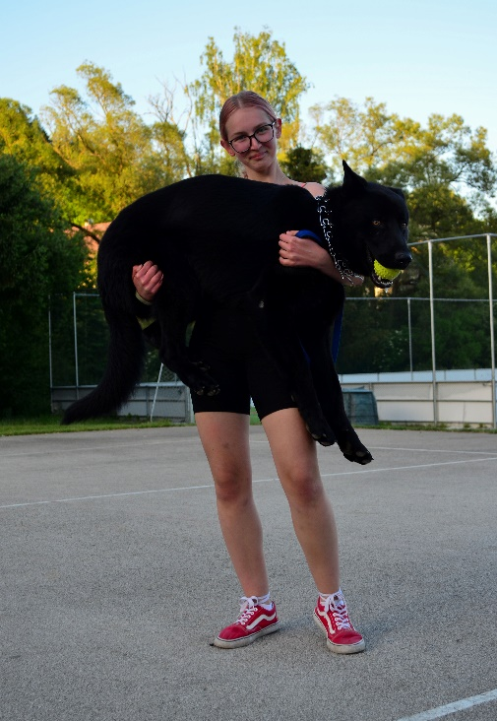

Fotografická súťaž LEPŠÍ KRAJ = SPOKOJNÍ ĽUDIA bude ukončená výstavou vybraných fotografií, ktorá bude nainštalovaná v priestoroch Úradu Žilinského samosprávneho kraja na Komenského ulici v Žiline. O termíne výstavy budeme včas informovať školy mailom a verejnosť prostredníctvom facebooku @hrajzakraj.sk.

